16.05.2019г. на отделении «ОиПП» был проведён классный час в группах 104, 125.
тема классного часа: «Подвиг А.П.Маресьева»

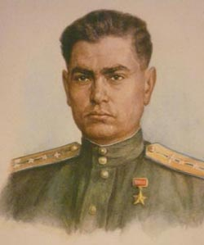
В 1934 году по заданию райкома комсомола Алексей Маресьев отправился на возведение Комсомольска - на–Амуре, параллельно посещая занятия в местном аэроклубе.
После службы в армии, в которую Маресьева Алексея Петровича призвали в 1937 г, он наконец-то был отправлен в авиационное училище имени А.К.Серова в г. Батайске, которое успешно окончил в 1940 г. в звании младшего лейтенанта.
Так началась его летная биография - а дальше была Великая Отечественная война. Первый боевой вылет Маресьева Алексея Петровича состоялся
23 августа 1941 г недалеко от города Кривой Рог.
В то время будущий герой СССР уже состоял в 296-м авиационном истребительном полку.
К 1942г. когда Алексея перебросили на Северо-западный фронт, биография лейтенанта уже насчитывала четыре подвига в виде четырех сбытых вражеских самолета.
Во время проведения классных часов использовались такие методы как: показ презентации, библиотекарем Коваленко Л.Н.

